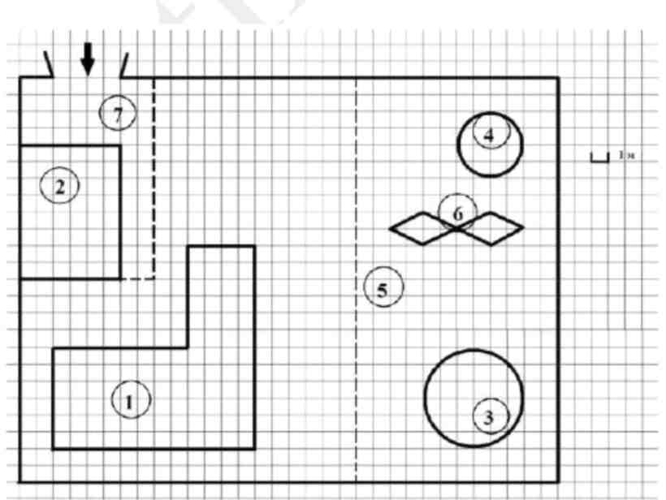

На плане изображено домохозяйство по адресу с. Сергеево, 8-й Кленовый пер, д. 1 (сторона каждой клетки на плане равна 1 м). Участок имеет прямоуголь­ную форму. Выезд и въезд осуществляются через единственные ворота. При входе на участок напротив ворот находится гараж, а за гаражом — жилой дом. Площадь, занятая гаражом, равна 48 кв. м. Слева от ворот находится большой газон, отмеченный на плане цифрой 5. На газоне имеются круглый бассейн, беседка и две ромбовидные клумбы. Беседка отмечена на плане цифрой 4. При въезде на участок имеется площадка, вымощенная тротуарной плиткой разме­ром 0,2 м х 0,1 м и обозначенная на плане цифрой 7.

Для объектов, указанных в таблице, определите, какими цифрами они обозначены на плане. Заполните таблицу, в бланк перенесите последо­вательность четырѐх цифр.

|  |  |  |  |  |
| --- | --- | --- | --- | --- |
| Объекты | жнлой дом | гараж | бассейн | клумбы |
| Цифры |  |  |  |  |

Ответ .

Найдите площадь, которую занимает одна клумба. Ответ дайте в квад­  
ратных метрах.  
Ответ .

Тротуарная плитка продаѐтся в упаковках по 45 штук. Сколько упако­  
вок плитки понадобилось, чтобы выложить площадку перед гаражом?  
Ответ .



Во сколько раз площадь бассейна больше площади беседки?  
Ответ .



Хозяин участка хочет обновить газон к новому дачному сезону. Для этого он планирует купить семена газонной травы. Цена одной упаков­ки семян, еѐ масса и рекомендуемый расход указаны в таблице.

|  |  |  |  |
| --- | --- | --- | --- |
| Поставщик | Цена 1 уп. семян (руб.) | Масса 1 уп. семян (кг) | Рекомендуемый расход 1 уп. семян (кв. м.) |
| А | 500 | 1,8 | 63 |
| Б | 330 | 1 | 40 |
| В | 340 | 1 | 45 |
| Г | 290 | 1 | 35 |

Территорию занятую бассейном и беседкой, засевать не предполагается. Клумбы планируется убрать и на их месте тоже засеять газонную траву. Число π возьмите равным 3. Во сколько рублей обойдѐтся наиболее дешѐвый вари­ант?

Ответ .